Додаток 29
до Порядку надіслання контролюючими органами
податкових повідомлень-рішень платникам податків
(пункт 2 розділу II)
Форма «АН»
(заповнюється після 01 січня 2021 року,
у тому числі за результатами документальних
перевірок, розпочатих після 01 січня 2021 року)
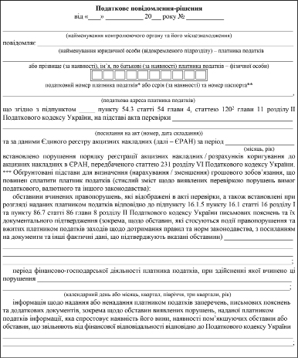
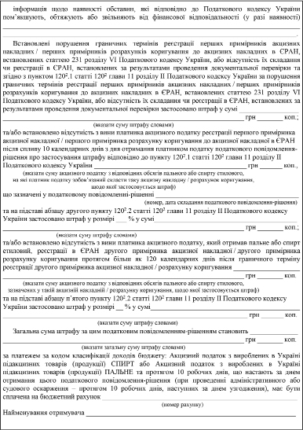
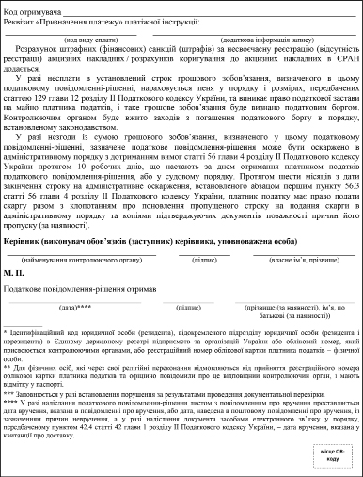

{Додаток 29 в редакції Наказу Міністерства фінансів № 513 від 09.10.2025}

